学校代码： 10246
学 号：

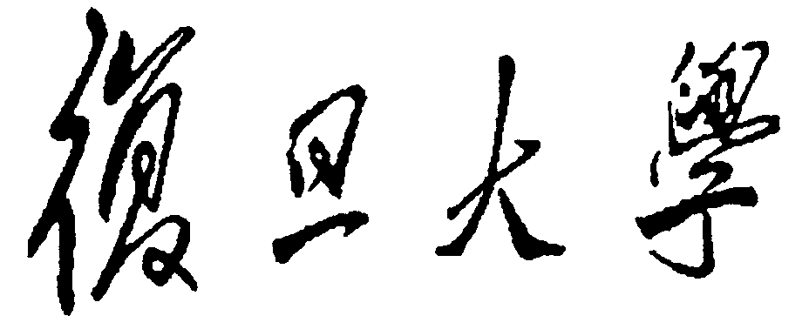

硕 士 学 位 论 文
(学术学位)

Title in Chinese

Title in English

院 系： | 经济学院
专 业： | 理论经济学（世界经济）
姓 名：
指 导 教 师： | Xxx 教授
完 成 日 期： | 年 月 日

UNIVERSITY CODE: 10246
STUDENT ID:

Title of the thesis

Ma thesis

Presented in Partial Fulfillment of the
Requirement for the Master Degree by the
Graduate School of Fudan University

By
Last name, First name

Fudan University
2014

Defense Date: April 25, 2014 EMA Chinese Economy Program

Advisor List

Prof. ......
Prof. ......
Prof.......
Prof.......

